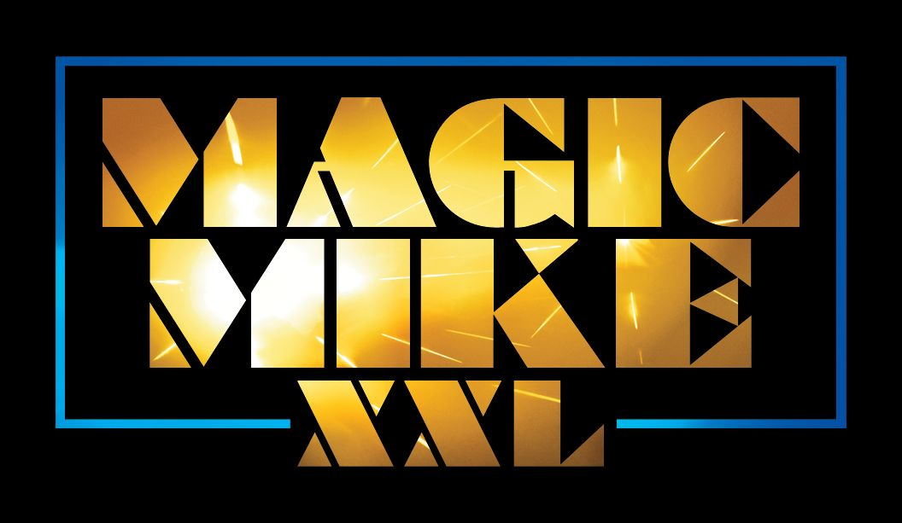

Gösterim Tarihi: 17 Temmuz 2015

Dağıtım: Warner Bros.

“Magic Mike XXL”, 2012 yılının dünya çapında hit filmi “Striptiz Klubü / Magic Mike”ın yıldızları; Channing Tatum, Matt Bomer, Joe Manganiello, Kevin Nash, Adam Rodriguez ve Gabriel Iglesias’I tekrar biraraya getiriyor.

Hikaye, Mike’ın striptiz işinden emekliye ayrılmasının ardından, üç yıl sonrasını anlatıyor. Ekip tekrar biraraya gelerek Myrtle Plajı’nda son bir performans sergilemek istemektedir.

Oyuncu kadrosuna bu filmde katılan diğer isimlerse şöyle sıralanıyor; Amber Heard (“The Rum Diary”), Donald Glover (“Community”), Stephen ‘tWitch’ Boss (“Step Up Revolution”) ve Michael Strahan (“Live with Kelly and Michael”), ile Andie MacDowell (“Footloose”), Elizabeth Banks (“The Hunger Games” franchise), ve Jada Pinkett Smith (“Gotham”).

“Magic Mike XXL”ı, Emmy Ödüllü Gregory Jacobs (“Behind the Candelabra”) yönetiyor. “Magic Mike XXL”ın yapımcıları; Nick Wechsler, Gregory Jacobs, Channing Tatum ve senaryonun da yazarı olan Reid Carolin. İlk film “Magic Mike”ı yöneten Steven Soderbergh bu sefer yönetici yapımcı görevini üstleniyor.
“Magic Mike XXL” 1 Temmuz 2015’ten itibaren tüm dünyada vizyona girmeye başlayacak..
Warner Bros. Pictures’ın sunduğu film, bir Warner Bros. Entertainment Company şirketi olan Warner Bros. Pictures tarafından dağıtılacak.
“Magic Mike XXL”, Türkiye’de 17 Temmuz’da vizyona girecek.

www.magicmikexxl-tr.com

Filmden görselleri indirmek için: https://mediapass.warnerbros.com/

